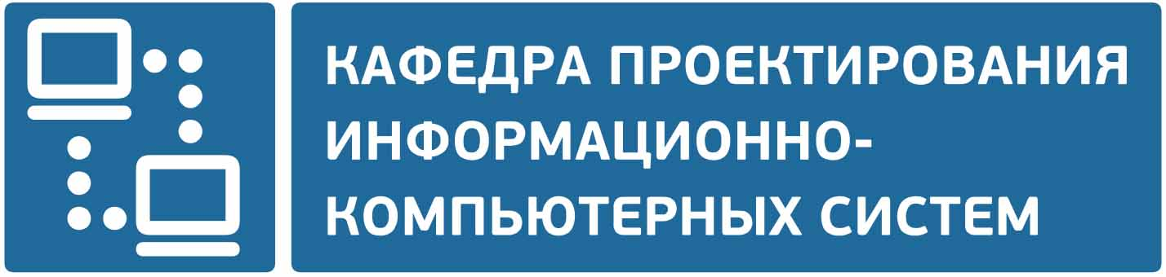

ВОПРОСЫ К ЭКЗАМЕНУ
по дисциплине
«МИКРОКОНТРОЛЛЕРНЫЕ УСТРОЙСВА»
Весенний семестр 2023-2024 учебного года
Специальность 1-39 03 02 «Программируемые мобильные системы)»
(группы 112601,113801,113802,113831)

- Опишите микроконтроллеры семейства AVR, их преимущества и недостатки.
- Основные характеристики микроконтроллеров семейства AVR.
- Язык программирования, используемый для программирования микроконтроллеров семейства AVR. Преимущества и недостатки.
- Инструменты разработки, которые могут использоваться для программирования микроконтроллеров семейства AVR.
- Среды разработки для программирования микроконтроллеров семейства AVR. Их преимущества и недостатки.
- Микроконтроллеры семейства AVR. Способ подключения к компьютеру для программирования.
- Микроконтроллеры семейства AVR. Загрузка программы на микроконтроллер.
- Языковые конструкции, используемые при программировании микроконтроллеров семейства AVR.
- Основные функции и библиотеки доступные для программирования микроконтроллеров семейства AVR.
- Типы памяти доступные на микроконтроллерах семейства AVR.
- Периферийные устройства, которые могут быть подключены к микроконтроллерам семейства AVR.
- Микроконтроллеры семейства AVR. Настройка и использование внешних прерываний.
- Микроконтроллеры семейства AVR. Таймеры и счетчики доступные на них.
- Микроконтроллеры семейства AVR. Настройка PWM (импульсно-широтно-модулированный) сигнала.
- Микроконтроллеры семейства AVR. Использование аналого-цифрового преобразователь (ADC).
- Микроконтроллеры семейства AVR. Работа с UART (универсальный асинхронный приемопередатчик).
- Микроконтроллеры семейства AVR. Использование I2C (шины двунаправленной связи).
- Микроконтроллеры семейства AVR. Работа с SPI (последовательным периферийным интерфейсом).
- Микроконтроллеры семейства AVR. Использование внешней памяти (например, EEPROM).
- Микроконтроллеры семейства AVR. Использование внешних прерываний.
- Микроконтроллеры семейства AVR. Использование аппаратного ШИМ (ШИМ-генератор).
- Микроконтроллеры семейства AVR. Работа с портами ввода-вывода (GPIO).
- Микроконтроллеры семейства AVR. Использование встроенных таймеров для измерения времени.
- Микроконтроллеры семейства AVR. Организация многозадачности (многопоточности).
- Микроконтроллеры семейства AVR. Работа с внешними прерываниями.
- Микроконтроллеры семейства AVR. Использование встроенной памяти (например, Flash).
- Микроконтроллеры семейства AVR. Работа с EEPROM (электрически стираемой программируемой постоянной памятью).
- Микроконтроллеры семейства AVR. Использование аппаратных модулей защиты от перегрузки.
- Микроконтроллеры семейства AVR. Работа с внешними часами реального времени (RTC).
- Основные принципы энергосбережения, которые могут быть применены при программировании микроконтроллеров AVR.
- Опишите что такое пакеты проектирования и моделирования аппаратного обеспечения .
- Пакеты проектирования и моделирования аппаратного обеспечения . Основные функции.
- Пакеты проектирования и моделирования аппаратного обеспечения . Опишите какие типы компонентов электронных систем можно проектировать и моделировать с помощью них.
- Инструменты входящие в состав пакетов проектирования и моделирования аппаратного обеспечения .
- Пакеты проектирования и моделирования аппаратного обеспечения. Преимущества предоставляемые в процессе проектирования и моделирования аппаратного обеспечения.
- Пакеты проектирования и моделирования аппаратного обеспечения . Основные задачи решаемые в процессе проектирования и моделирования компонентов электронных систем.
- Пакеты проектирования и моделирования аппаратного обеспечения . Языки моделирования и описания аппаратного обеспечения.
- Пакеты проектирования и моделирования аппаратного обеспечения . Функции графических редакторов.
- Пакеты проектирования и моделирования аппаратного обеспечения . Инструменты и возможности для симуляции и анализа работы компонентов электронных систем.
- Пакеты проектирования и моделирования аппаратного обеспечения . Методы и алгоритмы для моделирования и анализа аппаратного обеспечения.
- Типы симуляций, которые можно выполнить с помощью пакетов проектирования и моделирования аппаратного обеспечения .
- Основные параметры и характеристики компонентов электронных систем, которые можно моделировать с помощью пакетов проектирования и моделирования аппаратного обеспечения .
- Пакеты проектирования и моделирования аппаратного обеспечения . Возможности для проверки и верификации аппаратного обеспечения.
- Пакеты проектирования и моделирования аппаратного обеспечения . Методы и инструменты используемые для автоматической генерации кода из моделей аппаратного обеспечения.
- Пакеты проектирования и моделирования аппаратного обеспечения . Функции средств визуализации и отладки.
- Возможности предоставляемые пакетами проектирования и моделирования аппаратного обеспечения для совместной работы и управления проектами.
- Пакеты проектирования и моделирования аппаратного обеспечения . Методы и инструменты используемые для оптимизации и улучшения производительности компонентов электронных систем.
- Пакеты проектирования и моделирования аппаратного обеспечения . Принципы и методы используемые для обеспечения надежности и безопасности аппаратного обеспечения.
- Пакеты проектирования и моделирования аппаратного обеспечения . Методы и инструменты используемые для моделирования электромагнитной совместимости.
- Пакеты проектирования и моделирования аппаратного обеспечения . Принципы и методы используемые для энергопотребления и энергосбережения компонентов электронных систем.
- Возможности предоставляемые пакетами проектирования и моделирования аппаратного обеспечения для разработки и моделирования аналоговых и смешанных сигналов.
- Пакеты проектирования и моделирования аппаратного обеспечения . Методы и инструменты используемые для моделирования и анализа тепловых характеристик компонентов электронных систем.
- Пакеты проектирования и моделирования аппаратного обеспечения . Принципы и методы используемые для обеспечения высокой производительности и низкой задержки сигналов.
- Возможности предоставляемые пакетами проектирования и моделирования аппаратного обеспечения для разработки и моделирования цифровых сигналов.
- Пакеты проектирования и моделирования аппаратного обеспечения . Методы и инструменты используемые для проектирования и моделирования печатных плат.
- Возможности предоставляемые пакетами проектирования и моделирования аппаратного обеспечения для разработки и моделирования системного уровня.
- Пакеты проектирования и моделирования аппаратного обеспечения . Методы и инструменты используемые для моделирования и анализа надежности и устойчивости компонентов электронных систем.
- Пакеты проектирования и моделирования аппаратного обеспечения . Принципы и методы используемые для обеспечения качества и надежности аппаратного обеспечения.

Вопросы разработали:
ЯЧИН Николай Сергеевич – магистр техники и технологии, старший преподаватель кафедры ПИКС
ПОНОМАРЕВ Иван Сергеевич – ассистент кафедры ПИКС

